
|

ÅRSBERETNING 2025

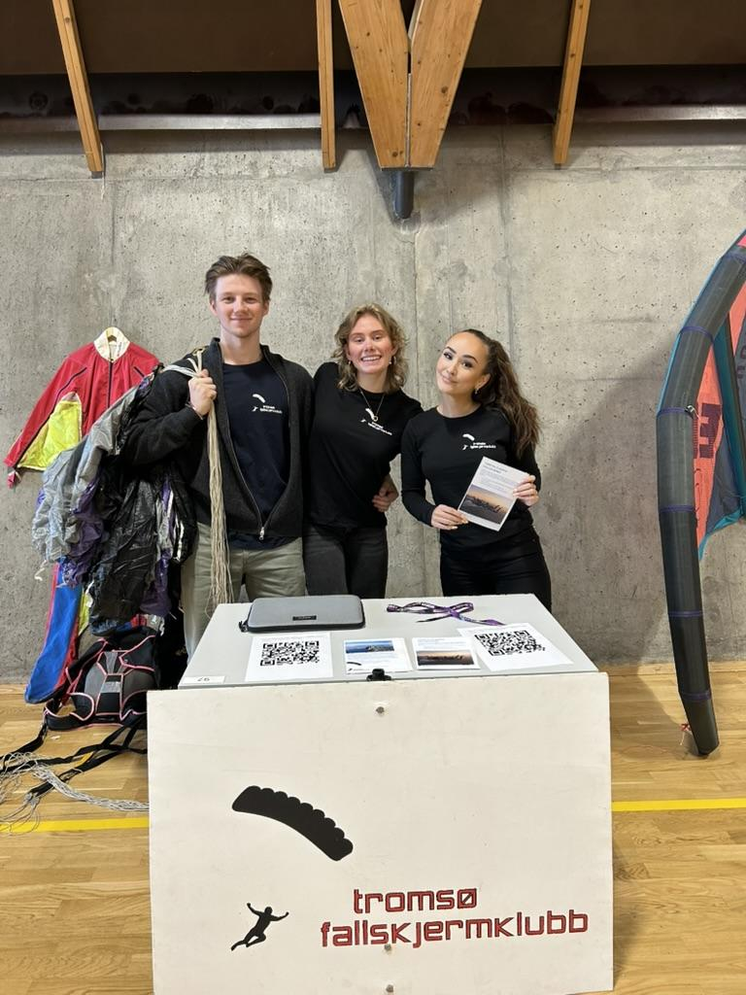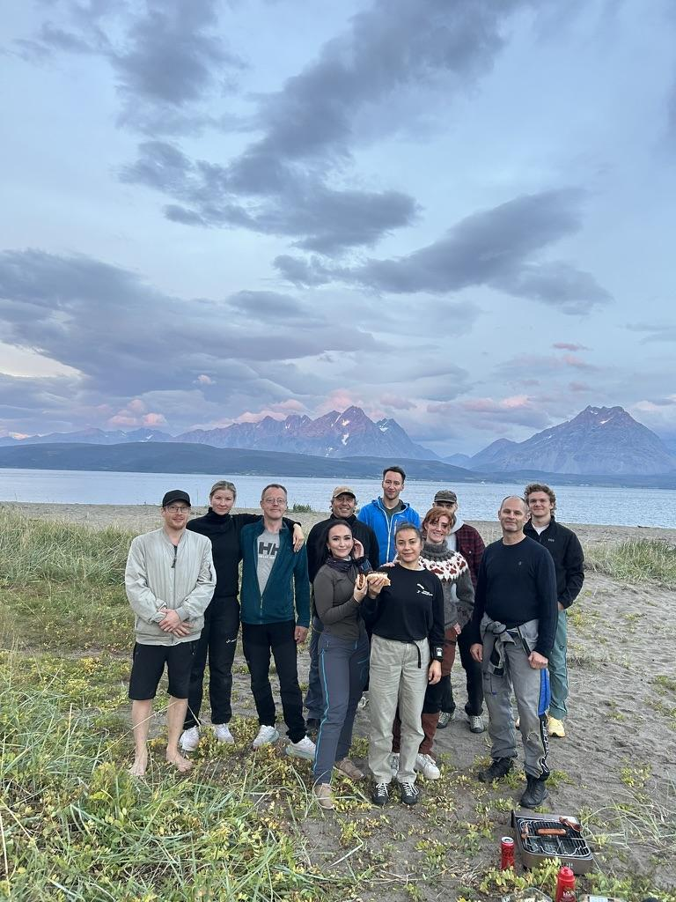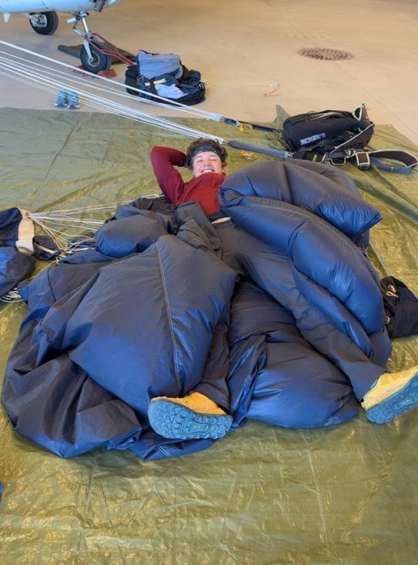
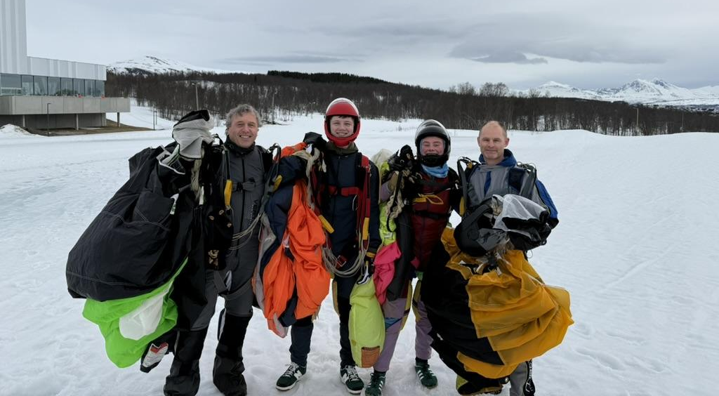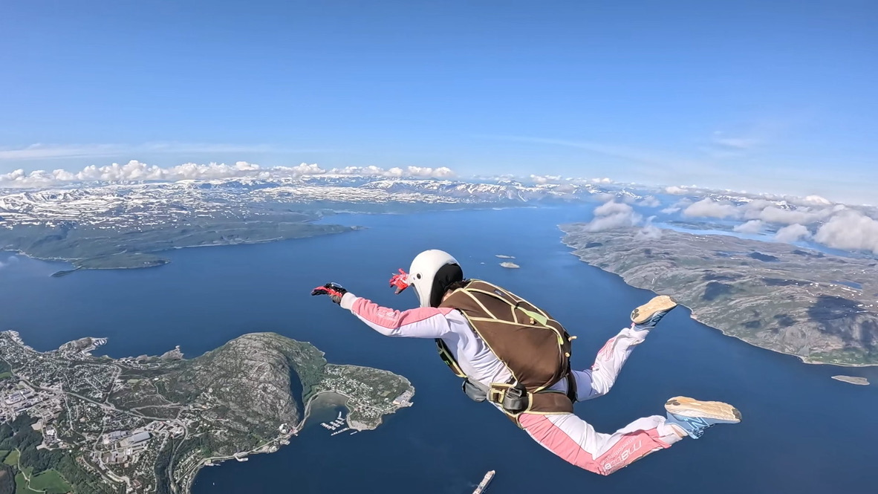

INNHOLDSFORTEGNELSE
- Styrets sammensetning & andre posisjoner
- Styrets møtevirksomhet
- Status tillitspersoner
- Status hoppaktiviteter
- Status tandem
- Status kursvirksomhet & elevutdanning
- Status klubbhus & landingsområde
- Status fly
- Status økonomi
- Status piloter
- Status demo & innhopp
- Status tandem- & elevutstyr
- Sportslig satsning
- Sosialt

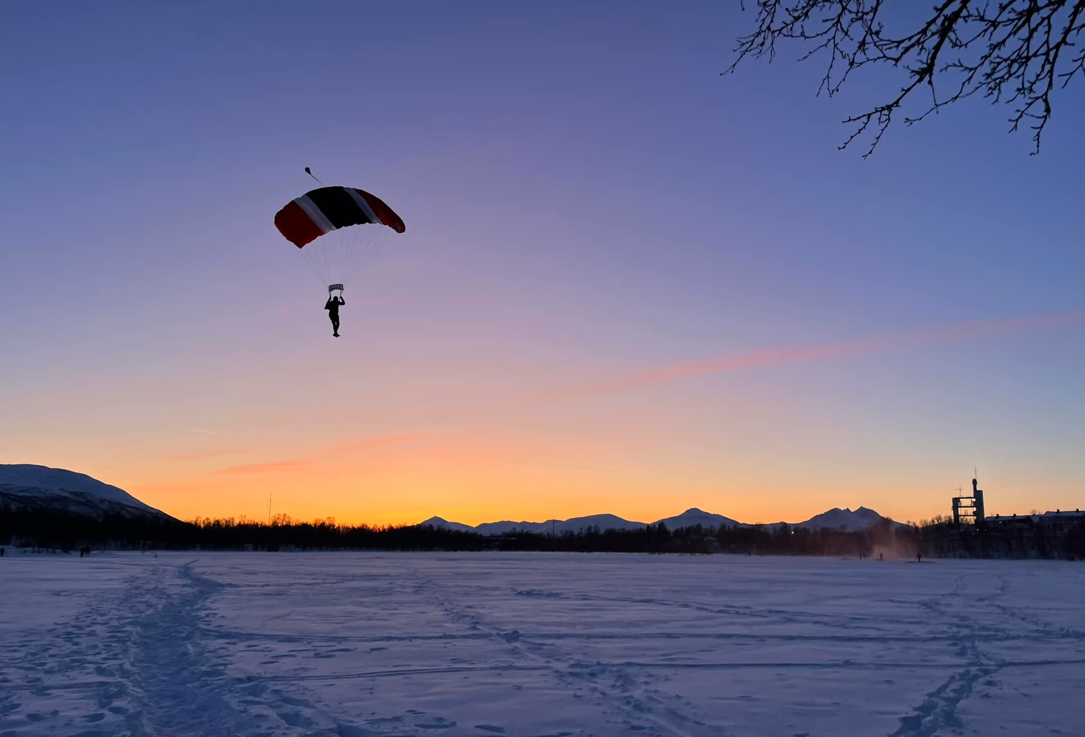

- Styrets sammensetning & andre posisjoner
Styret består av 5 medlemmer og 3 varamedlemmer.
Styrets leder/styremedlem: Elisabeth Dahl Jessen
Nestleder/styremedlem: Trym Harang Edorsen
Styremedlem 1: Tord Knutsen
Styremedlem 2: Øystein Woie
Styremedlem 3: Hedda Stormoen Bamrud
Varamedlem: Sanne Marie L´Aee-Lund
Varamedlem: Susannah Spein
Varamedlem: Martin Meyer

Velkommen til presentasjonen av våre fantastiske styremedlemmer for året 2025! Det har vært et år fullt av eventyr, latter og samarbeid. La oss begynne med vår leder, Elisabeth! Hun har ledet oss med stødig hånd gjennom alle stormene og gjort styrearbeidet til en lek. Tatt på seg flere roller og fikset i kulissene. Og hvem kan ikke glemme Trym, vår allsidige nestleder og Elisabeths høyre hånd? Takk for alt du har hjulpet til med i 2025! Både med å holde styr på pilotene våre og som kursansvarlig, og han har virkelig stått på for å få i gang kurs!! Elisabeth har også hatt ansvar for tandem, med god hjelp av Susannah. Hedda vår solstråle - stiller alltid opp og har virkelig vært en ressurs dette året. Nettsiden og våre sosiale medier har aldri vært bedre, i tillegg til promotering for arrangementer. Så må vi ikke glemme Tord, vår kjære tandeminstruktør og MK, som virkelig har blitt kastet inn i en liten klubb med store planer. Tord har tatt utfordringer på strak arm, og vi er kjempe takknemlige og stolte for å endelig ha en som deg i klubben vår! Øystein valgte å si fra seg sitt verv i midten av sesongen pga ulike årsaker, og er stort savnet! Sanne og Martin har også stilt opp som vara i vår lille klubb. Inge og Merete er våre trofaste tillitspersoner med skuldre å gråte på om noen skulle trenge det. Takk for at dere alltid er der for oss! Karl Ivar og Steve er våre "kollegematchmakere", som finner oss nye kolleger når vi trenger det. Vi setter virkelig pris på innsatsen deres for å bygge et sterkt team! Ronny, vår flotte pilot og flymekaniker, er alltid der for å redde dagen når ting går galt. Takk for at du alltid ordner opp! Til slutt har vi Rune, vår fantastiske HI!! Ditt første år som HI, og flere gleder vi oss til. Tusen takk for din dedikasjon og lojalitet til klubben! Hva skulle vi ha gjort uten deg? Takk for alt dere gjør alle mann alle!

Andre posisjoner:
Instruktører:
Hovedinstruktør (HI): Rune Skogly Olsen (I1)
Instruktør 2 (I2): Peter Øien Stavheim
Karl-Ivar Lorentzen
Tord Knutsen
Instruktør 3 (I3): Anna-Marie Saue
Steve Andre Andreassen
Året har gått som foregående, med 3 aktive kursholdere (I-2) hvorav 1 er kvalifisert eksaminator (I-1). Antall elevhopp har økt fra fjoråret, til tross for lite elever i starten av sesongen. Vi har derimot tatt godt vare på de vi allerede hadde, og hjulpet dem i progresjonen. Ved slutten av sesongen fikk vi mange nye A-lisenser gjennomført!
Materiellkontrollører
Klubben holder et høyt kunnskapsnivå rundt utstyr og sikkerhet, men vi har kun 2 aktive MK´er i klubben. Herav Rune Skogly Olsen og Tord Knutsen. Det er uvisst hvor lenge de som er aktive per i dag ønsker å fortsette med dette. De har i hovedsak dette året gjort HK og BK på våre 6 elevrigger og 1 tandemrigg. Mer enn dette er ikke kapasitet til.
Mangel på lokal MK vil gi økte utgifter for klubben, sendrektighet for kontroller på klubbeier utstyr, og i verste konsekvens opphold i hopping fordi utstyr ikke blir pakket etter planen. Det blir derfor viktig for klubben å forsøke å løfte opp nye til MK-status.
Kontrollkomité
Peter Øien Stavheim og Emre Andre Gelbul som kontrollutvalg, med Lukas Storvollen som varamedlem, er valgt på årsmøtet i 2025 og sitter dette året.
Valgkomité
Leder: Karl Ivar Lorentzen
Medlem: Steve Andreassen
Medlem: Tino Sandvik Soleng
Vara: Merete Gundersen
Andre:
Flyansvarlig: Ronny Mortensen
Demoansvarlig: Rune Skogly Olsen
Tandemkoordinator: Elisabeth Dahl Jessen og Susannah Spein
Pilotansvarlig: Trym Harang Edorsen og Martin Meyer
Brakkesjef: Elisabeth Dahl Jessen (tidligere Øystein Woie)
Materialforvalter: Tord Knutsen
Utdanningskontakt: Susannah Spein og Trym Harang Edorsen
Kursansvarlig: Trym Harang Edorsen
Kursarrangør: Karl-Ivar Lorentzen og Rune Skogly Olsen
Sekretær: Elisabeth Dahl Jessen
PR-ansvarlig: Hedda Stormoen Bamrud
WEB ansvarlig: Hedda Stormoen Bamrud
Kasserer: Elisabeth Dahl Jessen
Tillitspersoner: Merethe Gundersen og Inge Sjåvik
- Styrets møtevirksomhet
Styret har avholdt 12 styremøter i 2025. Møtene legges til første mandag i hver måned. Møter har blitt satt opp nært for eksempel tandemhelg eller kurshelg for koordinering. Det legges også opp til mulighet for å koble seg opp med Teams for de som ikke har mulighet for fysisk oppmøte.
- Status tillitspersoner
Klubben etablerte en ordning med to tillitspersoner i 2022. En tillitsperson er en nøytral part et medlem kan henvende seg til dersom vedkommende føler seg trakassert, det være seg i form av f.eks. mobbing, utfrysing, seksuell trakassering eller annet. Det er ikke uvanlig at frivillige organisasjoner med en blandet medlemsmasse og til tider tette bånd har slike verv. Det er også etablert liknende roller i andre klubber i Norge. Klubben valgte under årsmøtet i 2025 to nye tillitspersoner (da de tidligere hadde satt rollen sin til disposisjon). Klubbens tillitspersoner er: Inge Sjåvik og Merete Gundersen.
- Status hoppaktivitet
Totale hopp i 2025 var på 280 hopp på egen operasjonstillatelse, en nedgang fra året før med 284 hopp (i 2024). Selv om 2025 er en nedgang fra året før, må vi si oss godt fornøyd når restriksjoner for luftrom, utbygging av rullebanene til lufthavn og ruskevær nær sesongslutt har bydd på lite hopping og mye kaffedrikking. Rullebanens utbedringer har gitt oss et tidsrom på 12 timer kun lørdager fra klokken 0900 til 2100 (wheels down), som har gitt oss utfordringer for fleksibilitet og et stramt tidsskjema. Likevel må vi si oss godt fornøyde med totalen, tatt i betraktning med ovennevnte faktorer.
Ut av 280 hopp er 58 av disse tandem. Tandemhelgene, hvor vi også har fått disposisjon til å hoppe på fredags kveld og søndag av tårnet, har gitt god uttelling. Altaboogien har også bidratt med gode tandemhopp.
Små tall hjemme betyr ikke at våre medlemmer har fått hoppet lite i 2025, som året før har mange medlemmer reist andre steder, som Midnight Sun Boogie på Elvenes, til Østre Æra og Tønsberg, til Voss under Veko, ikke minst til Humor Boogie i Spania.
Å øke aktiviteten enda mer på hjemmebane er fortsatt et mål vi har, spesielt for elever. Vi hadde 57 elevhopp i år, en økning med 6 fra fjorårets 51 hopp. Vi trenger flere hoppmestre, og burde få opp aktiviteten enda mer generelt. Aktivitet skaper aktivitet! Det har i år som i fjor blitt lagt et stort press på de få instruktørene vi har, selv om vi har fått Steve som fersk og trygg I3, og har planer om flere instruktører i 2026. Bakkemannskap som HFL og sjåfører har også hatt stor belastning. Det ble spesielt lagt merke til mot slutten av sesongen med mange nye ivrige hoppere.
På slutten av sesongen fikk vi arrangert to innhopp, både i Grøtfjorden og Breivikeidet, arrangert av vår kjære HI. Selv om været ikke så helt optimalt ut, rakk alle skjermer å lande fint før dråpene begynte å dryppe fra himmelen.
- Status tandem
I år som i fjor har tandem vært et satsingsområde for å sikre en stabil inntektskilde. I 2024 ble det gjennomført 60 tandemhopp, noe vi ønsket å øke i 2025. Det ble ikke satt et eksakt mål, men et mål om flere enn i fjoråret. Det ble mot formodning ikke slik som vi håpet på, med en differanse på -2. 58 hopp ble utført, med både vår egen tandeminstruktør, og innleide tandeminstruktører fra Voss og Tønsberg. Det har vært en bevisst strategi fra styret å gjennomføre intensive tandemhelger både i Tromsø og Alta. Tandem har sikret klubben penger på bok, og en tett timeplan har ført til «liten arbeidsbelastning» for bakkemannskap. Gjennom SoMe har også tandemhelgene blitt promotert gjennom Instagram og Facebook. Det har ført til en bredere målgruppe, og mange påmeldte. Dessverre satt også været en brems på tandemhelgene våres, men i en liten grad.

Vi er takknemlige for de innleide tandeminstruktørene Eloy Navarro Fisher og Hoel Guy fra Tønsberg og Eddie Ljungdahl fra Voss fallskjermklubb. Sist men ikke glemt vil vi også rette en takk til vår egne kjære Tord Knutsen. Styret retter en stor takk til de ressurspersonene som har jobbet døgnvakter for å få ting til å gå i hop! Er vi mange nok så får alle mindre belastning, og mulighetene for litt hopping.

- Status kursvirksomhet & elevutdanning
For 2025 sesongen hadde vi som tidligere år planlagt å gjennomføre tre fallskjermkurs. Dessverre måtte Juli-kurset avlyses på grunn av frafall av påmeldte.

- Kurs 1: 09-13 Juni ble en stor suksess med 7 elever som fullførte kurset! Og hvor to av elevene har fått A-lisens i løpet av sesongen!
- Kurs 2: Skulle holdes fra 09-14. juli, men ble avlyst grunnet frafall av elever. Kurset ble lagt opp slik at elevenes første hopp skulle være på MSB, men dette passet ikke for deltakerne. For 2026 sesongen skal kurset legges opp slik at elevene får et hopp i Tromsø før MSB… og litt bedre info om boogien i forkant av kurset.
- Kurs 3: Gjennomført fra 25-29 august med 4 elever.
Til sammen hadde vi 18 interesserte, hvor 11 gjennomførte kurset, det vil si at 61% av de som viste interesse deltok på kurs. For 2026 håper vi på enda flere deltakere og særlig i forbindelse med Juli-kurset som tar sted før MSB. Slik at vi får mer hoppaktivitet med nye hoppere i klubben. Klubben har fått en ny I-3 (Steve) og I-2 (Karl-Ivar), men det blir aldri nok instruktører! Alle som kan hoppmestre og instruere elever er av ekstremt høy verdi for klubben.
- Status klubbhus & landingsområde
Klubbhus
Det er ikke gjennomført noe utvendig vedlikehold på klubbhuset i 2025, men det må gjennomføres ila 2026, og da blant annet i form av maling av vinduer, noe plank må byttes ut, spesielt på østsiden. Annet vedlikehold må også vurderes. Styret satt i gang og etterlyste materiell for dette uten noe napp i 2024, så for 2026 må det evt handles inn. Det har også blitt lagt planer om å få snekret nye benker, mock up og male yttersiden i 2026.

Det har derimot blitt gjennomført både en vårrengjøring og «ned vask» av klubbhuset nå i høst slik at det er klart til bruk på nyåret. Gjennom vårrengjøringen ble det både skiftet ut pledd, og ryddet opp i hoppdresser, sko og annet overflødig materiale. Dette ble igjen gjort på høsten, og nå er klubbhuset klart for ny sesong. Det er alle de iherdige dugnadssjelene der ute som har hjulpet til, noe styret er takknemlig for.

Dugnad Finnvikdalen
Det er ikke blitt arrangert noen dugnad for Finnvikdalen, men det har blitt oppfordret til at HFL i Finnvikdalen kan ta med seg hekkesaksa og klippe i mens man venter på droppene. Videre for 2026 burde det settes i gang flere dugnader med flere personer slik at vi klarer å ivareta Finnvikdalens åpne område.

Tromsøbadet
Landingsområdet på Tromsøbadet har vært i flittig bruk ila sesongen. Vi er stort fornøyde med å få lovt å bruke dette. Her har vi vært i god dialog med kommunen og bydrift også for å få klippet plenen regelmessig. Det har også gjennom sesongen pågått en sak om å få satt opp vimpler og en vindmåler som både vi og skiklubben vil ha god nytte av. Dette har blitt godkjent, og det vil bli satt opp vimpler i 2026.

Andre dugnader
Det har blitt gjennomført en dugnad sammen med Tromsø kommune, hvor vi plukket søppel i et område. Dette var både fint for å rydde opp i nærmiljøet, men også for å tjene litt penger. Totalt møtte 15 stk fra klubben opp, noe som gjorde søppelryddingen effektiv. Det ble en fin opplevelse som vi ønsker å bli med på neste år også.

- Status fly
I 2025 ble det flydd 55 timer hoppflyging, 42 av disse var for TFSK og resterende var utleie. Det har blitt gjennomført 127 løft, hvor 97 av disse har vært for TFSK. Mesteparten ble flydd under tandem helgene som ble arrangert i Tromsø og i Alta. MTF har vært utleid til MSB i noen dager grunnet situasjonen som oppsto med det danske Pilatus Porter-flyet. Aktiviteten på flyet er som tidligere nevnt noe lavere enn fjoråret grunnet restriksjoner i forbindelse med utbedringen av rullebanen. Det er fremdeles ønskelig med mer aktivitet på flyet for å bedre økonomien av den flyoperative delen.

Det har også vært stor prisvekst på fly-deler og drivstoff de siste årene. Ronny fortsetter sin enorme innsats for å holde kostnadene nede og flyet vårt operativt gjennom sesongen. Det har ikke vært noen større feil eller problemer med funksjonen av MTF gjennom årets sesong.

Før sesongstart 2025 ble det gjennomført årlig inspeksjon/200 timer og en 50 timers inspeksjon i løpet av sesongen. Flyet har fungert bra denne sesongen.
I tiden før sesongstart vil det bli gjennomført ny årlig inspeksjon i tillegg til bytte av en generator, men det er ikke planlagt større reparasjoner og vedlikehold utenom dette.

Fuel hengeren som vi investerte i 2023 fortsetter å fungere godt i forbindelse med fueling av flyet og under MSB var den av stor betydning for å få gjennomført flyoppdraget.

Effektiviteten i forhold til antall løft per time var i 2025 på 2,3 som er noe som er 0,3 bedre enn 2024 og på likt nivå med tallet fra 2023.

Flyregnskap LN-MTF
Inntekter | 2023 | 2024 | 2025
Hoppflyging TFSK | 128.044 | 162.100 | 159.990
Hoppflyging for andre klubber | 0 | 0 | 40500
Støtte/refusjon (veiavgift) | 7234 | 11.030 | 12.678
Renter | 0 | 0 | 0
Strømutleie | 0 | 0 | 0
Sum inntekter | 135.278 | 173.130 | 213.168
Driftskostnader
Lån | 0 | 0 | 0
Fuel/olje | 53.903 | 63.637 | 81.467 |  | Eiendeler:
Vedlikehold | 32.906 | 18.287 | 11.409 |  | LN-MTF | 2.000.000
Start/landings avgift | 14.978 | 16.975 | 18.172 |  | Bank | 86.343
Radiokonsesjon | 2720 | 2595 | 2680 |  | Sum: | 2.086.343
Luftdyktighet/CAMO | 19.705 | 13.150 | 11.600
Forsikring | 31.905 | 34.250 | 38.483 |  | Sparing: | 104.701
Gebyrer | 0 | 0 | 0 |  | Lån | 00
Sum utgifter | 156.162 | 148.894 | 163.811 |  | Sum: | 0
Driftsresultat: | -20.884 | 24.236 | 49.357 |  | Sum egenkapital og gjeld | 2.097.044

Tallene viser et positivt resultat for flydriften på 49.357 kr

- Status økonomi
Året 2025 har vært et meget godt år for klubben økonomisk. Dette skyldes en god blanding av å opprettholde hoppaktiviteten med selvstendig hopping, kurs og tandemhelger. Vi har ikke hatt noen store økonomiske utfordringer i år heller. Eneste å bemerke her er en ny elev skjerm som ble kjøpt brukt fra HaGl Fallskjermklubb, i tillegg til nytt sett liner for tandemriggen vår. Klubben har et solid regnskap, der vi har brukt godt av støtteordninger i løpet av året. Herav momskompensasjon, samfunnsløftet som ble utbetalt i år, dugnadsarbeid for kommunen, og støtte for idrettslag gjennom kommunen. Under MSB leide vi flyet vårt til TROFSK, dette tjente vi godt inn på også. I tillegg har vi fått utbetalt refusjon for veibruksavgift for 2023 og 2024 dette året. Styret har i gjennom sesongen sett på muligheter for å kutte i kostnader, og har derfor avviklet to klubb tlf i tillegg til internett som blir byttet ut i 2026. Postboksen er også avviket, og styret er i gang med å se på muligheter for postkasse ved klubbhus.

Resultat regnskap for 2025:
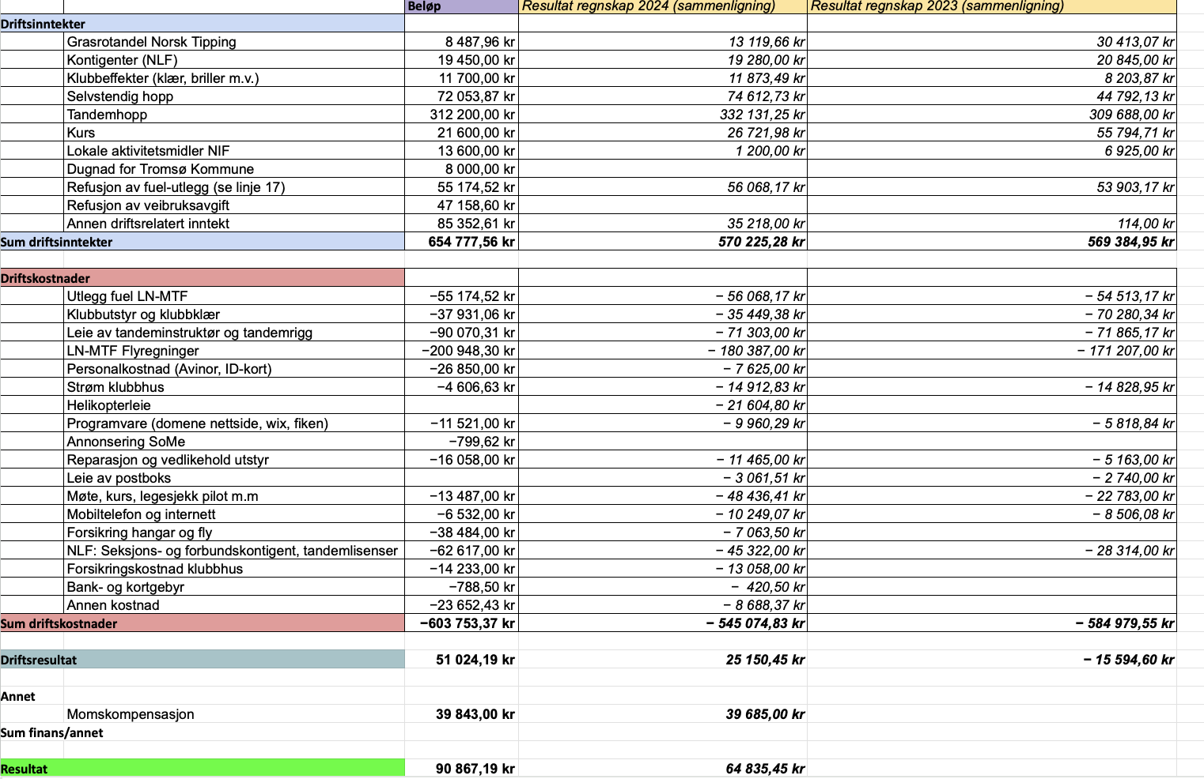

Budsjettforslag for 2026:

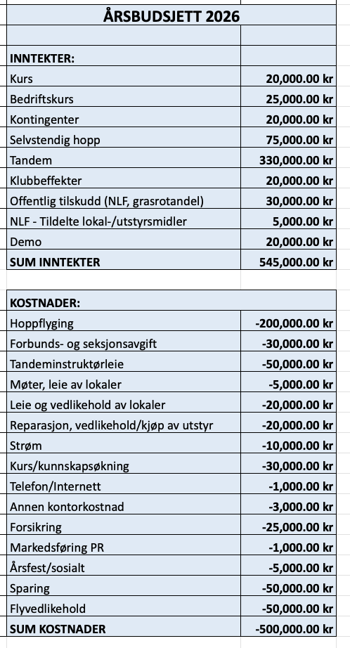

- Status piloter
Klubbens pilotgruppe består av 10 piloter:
- Ronny Mortensen
- Christer Johansen
- Eirik Bangstad
- Erik Gule
- Harald Petersson
- Kristian Børgesen
- Lorenzo Venanzi
- Maria Rød
- Martin Meyer (Pilotansvarlig)

Gjennom sesongen har det vært Ronny som har gjennomført den største delen av flyvingen for oss. Eirik kom også en helg for å fly med oss og under MSB kom Harald og gjorde en knakende innsats til tross for kort varsel.

Vi har hatt to nye piloter for utsjekk, men begge har flyttet videre grunnet fast jobb. Selv med mange navn i hatten har vi et sårt behov for å få flere piloter inn i klubben for å kunne lette belastningen på de få som ender opp med å fly for oss.
Erik Gule og Ronny Mortensen var med opp til Alta for klubbturen og gjorde en god innsats for å garantere smilende hoppere og tandemelever dagen lang.

I Januar ble det sendt ut en felles melding til klubbens piloter. Av ti piloter er det Erik Gule og Adrian Hansen som har stilt seg disponible for 2026 sesongen, men de ønsker å stille som backup. Resterende piloter som ikke har svart blir tatt med videre i “ringelisten” for kommende sesong. Det er fremdeles av høy prioritet å få sjekket ut nye piloter fortest mulig, da vi ser vi er manko på piloter i høysesongen.

- Status demo & innhopp
Det har ikke blitt gjennomført noen spesifikke demohopp i 2025. Det har blitt gitt ut demolisens til Karl-Ivar.

I år har det vært særdeles lite fokus rettet mot demo, noe som vi ønsker å forbedre neste år. Flere forespørsler om demohopp er blitt sendt ut, men dessverre ikke fått noe napp her…

Det ble gjennomført to ulike innhopp, ett i Grøtfjord og ett over Breivikeidet. Det var god stemning fra start til slutt hvor litt grillmat og en kald bjørn ventet de fleste når man hadde landet. Det var brede smil, selv når himmelens dråper presenterte seg etter alle hadde landet trygt.

- Status tandem- & elevutstyr
Utstyret i klubben er i tilfredsstillende stand, med 5-6 operative elev-rigger til enhver tid. Planen er å fortsette utskifting av hovedskjermer med en skjerm per år. Det har blitt skiftet ut en ny hovedskjerm på en elevrigg i år.
Tandemriggen ble i januar sendt til fallskjermloftet for linebytte og kontroll av nødåpner, slik at den var klar til å luftes den første tandemhelgen i juni.
Vi hadde i 2025 to operative MK-er i klubben. Disse har ivaretatt hoved- og brukskontroller på klubbeid utstyr, og fått god hjelp til det praktiske og “ikke-faglige” av andre kyndige klubbmedlemmer etter behov. Tandemriggen kontrolleres regelmessig hos Fallskjermloftet, og planlegger vi godt, slipper vi brukskontroll på upassende tidspunkter. Tandemriggen har vært brukt i sesongen og har gitt oss gode inntekter.
Videre er det planer om å innføre en tredje MK i klubben, slik at belastningen på de resterende MK´ene blir mindre. Planen er at Trym Harang Edorsen skal bli lærling, og følge Rune Skogly Olsen.
- Sportslig satsning
Tromsø fallskjermklubb deltok ikke med eget lag i noen konkurranser i 2025, men ønsker å sette mer fokus på dette i 2026. Alt fra lokale konkurranser i helgene til å stille med lag på NM er muligheter for kommende sesong.
- Sosialt
Året som har gått har vært en tid fylt med spenning, fellesskap og uforglemmelige øyeblikk for medlemmene i Tromsø Fallskjermklubb.
2025 er et år fylt av spenning, latter, fellesskap og sene kvelder for Tromsø fallskjermklubbs medlemmer.
I oktober dro en god gjeng til Castellon del Grau i Spania og hygget seg i varmen med “hopping” og sene kvelder. Det ryktes om mer sene kvelder enn hopping, når stripa var fylt av vannmasser store deler av boogien. I tillegg har flere deltatt ved Midnight Sun Boogie i Salangen i regi av Troms Fallskjermklubb.
Medlemmer selv har invitert til flere sosiale kvelder, hvor latteren har hengt løst i rommet (eller baren). Det er også blitt gjennom innhopp, og lange dager på feltet blitt knyttet gode bånd mellom medlemmer, som resulterer i et enda bedre fellesskap.
Årets avslutning fant sted på Skirri, som et julebord med alle medlemmene kledd i den andre type dress, finstasen. Det ble spist god julemat, og noe godt i glasset til alle. En felles lidenskap fylte bordene med gode samtaler, latter og gode minner man sent vil glemme. Alles flotte styreleder Elisabeth tok styring og arrangerte. Det ble et særdeles godt julebord!

På vegne av hele styret 2025,
Elisabeth Dahl Jessen - Styreleder
Trym Harang Edorsen - Nestleder
Hedda Stormoen Bamrud - Styremedlem



